**Кривец Петронеля Кондратова (Krywcowna Petronela)**

10 июля 1811 г – крещение (НИАБ 136-13-894, лист 81об, №34/1811-р (ориг)).

**НИАБ 136-13-894:** Лист 81об. **Метрическая запись №34/1811-р (ориг).**

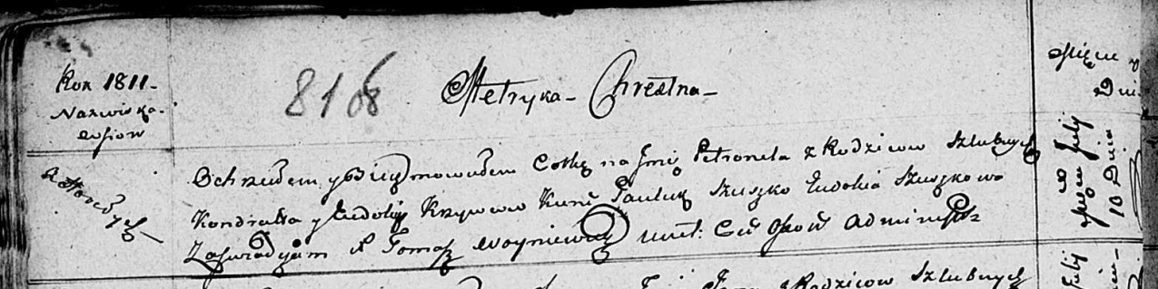

Осовская Покровская церковь. 10 июля 1811 года. Метрическая запись о крещении.

Krzywcowna Petronela – дочь родителей с деревни Горелое.

Krzywec Kondrat – отец.

Krzywcowa Eudokija – мать.

Szuszko Paułuk – кум.

Szuszkowa Eudokija – кума.

Woyniewicz Tomasz – ксёндз.